Project 2 Notes & Journal

AI Agent
AI Agent = LLM（大脑）+ Tools（手脚）+ Memory（记忆）+ Planning（规划）
[Microsoft Generative AI for Beginners-ai agent]
https://www.youtube.com/watch?v=yAXVW-lUINc
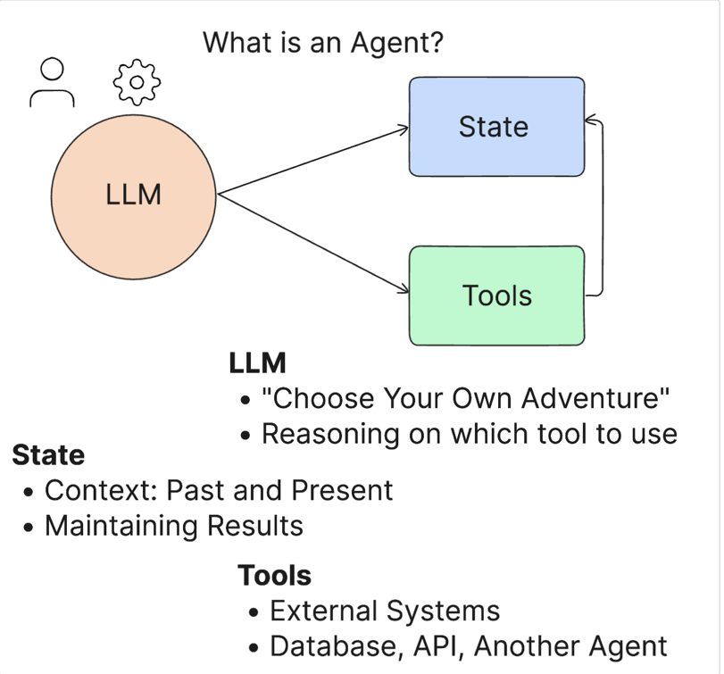
State: This refers to the context that the LLM is working in. The LLM uses the context of its past actions and the current context, guiding its decision-making for subsequent actions. AI Agent Frameworks allow developers to maintain this context easier.
State（状态）= 工作记忆（短期）
Memory: 长期记忆
持久性：保存到数据库或文件
跨会话：下次对话还能用
用户相关：记住用户偏好、历史对话
“AI Agents represent an exciting development in Generative AI, enabling Large Language Models (LLMs) to evolve from assistants into agents capable of taking actions. AI Agent frameworks enable developers to create applications that give LLMs access to tools and state management. These frameworks also enhance visibility, allowing users and developers to monitor the actions planned by LLMs, thereby improving experience management.”

Types of AI Agents:
- LangChain Agent https://docs.langchain.com/oss/python/langchain/overview#agents?WT.mc_id=academic-105485-koreyst
Agent Executor: A built-in function to manage the state. Accept the defined agent and the tools that are available.
Define the tools in the catalog of tools and pass them to Agent Executor.
- AutoGen
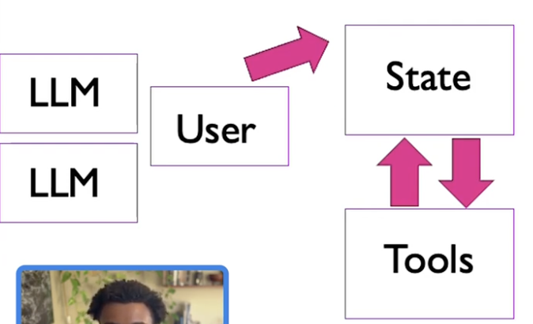
The main focus is conversation. Agents are conversable and customizable.
- Conversable: LLMs can start and continue a conversation with another LLM in order to complete a task. This is done by creating AssistantAgents and giving them a specific system message.
- Customizable: Agents can be defined not only as LLMs but be a user or a tool. As a developer, you can define a UserProxyAgent (用户代言人agent)which is responsible for interacting with the user for feedback in completing a task. This feedback can either continue the execution of the task or stop it.
Multiple LLMs and LLMs with distinct system message.
- Taskweaver
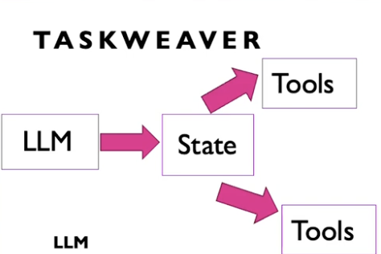
Planner is exposed to the collection of tools called Plugins
It is known as a "code-first" agent because instead of working strictly with strings , it can work with DataFrames in Python.
- JARVIS
It uses an LLM to manage the state of the conversation and the toolsare other AI models. Each of the AI models are specialized models that perform certain tasks such as object detection, transcription or image captioning.

Agent 工作原理 – ReAct 模式
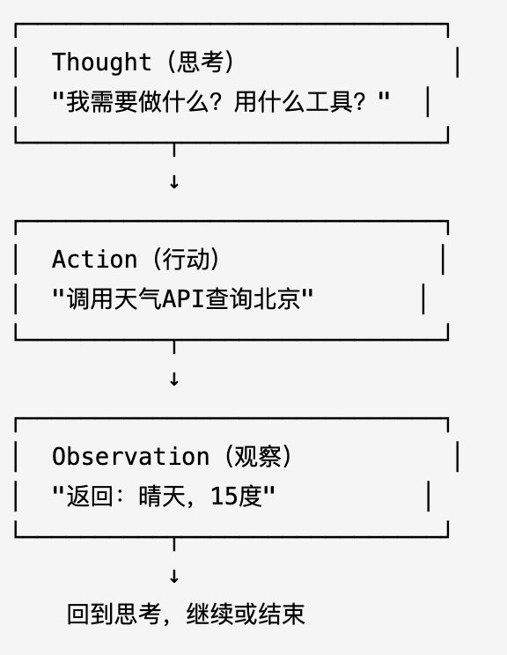

四大AI工程支柱
- Prompt Engineering 意图精确的表达 语气身份
决定模型如何理解任务、采用什么视角、遵守哪些约束、以什么形式交付结果。
结构化Prompt通常包含五类核心要素：身份用于限定模型的回答视角，任务用于明确目标，上下文用于提供必要背景, 约束用于限定边界，输出格式用于保证结果可读、可解析、可校验。
Prompt 技巧:
- Few-Shot 少样例
- CoT Self-Consistency
- Roleplay
- Context Engineering 知识与记忆的窗口 上下文 历史
给模型正确、相关、可信、可追溯到信息
Context Window: 短窗口长窗口动态管理 (上下文窗口管理: 保留最有用的信息)
RAG: Retrieval-Augmented Generation
Naïve RAG v.s. Agentic RAG
N: 单轮检索和固定流程
A: 可以自动理解问题 子问题拆分 多轮检索 判断质量
- Harness Engineering 安全可靠地行动 工具接口 权限沙箱 状态管理 验证和日志
Harness可拆分为ETCLOVG七个独立的层级，分为核心运行底座和全局管控平面两大模块。运行底座（E/T/C/L）：支撑Agent完成基础任务执行，是Agent的身体与行动系统；管控平面（O/V/G）：负责监控、质检、安全约束，是Agent的大脑与风控系统。
- Execution 执行环境与沙箱
- Tool 工具接口与协议
- Context 上下文与内存管理 (困难: 上下文衰减和上下文漂移)
- Lifecycle生命周期与编排
单智能体循环(ReAct)、多智能体编排(分工)、全流程管线
Stateful v.s. Stateless https://www.doubao.com/thread/w9f1287ae69c4a7b0
- Observability 可观测性与运维
- Verification 验证与评估
- Governance 治理与安全

- Loop Engineering 在反馈中收敛 观察、评估、终止
不再手动反复向 AI 智能体下发指令，转而搭建一套自动化工作循环，由系统自
主调度智能体、推进各项任务。
六大组成: 1. Automation(自动化机制) 2. Work trees 3. Skills 4. Plugins & Connections (GitHub/API/数据库) 5. Sub-Agents(实现 和 审查 分离) 6. Memory
2. Worktree
OpenAI Codex和Claude Code
https://www.doubao.com/thread/w269c4a07451b106e
3. Skill
项目核心知识、代码规范、流程步骤SKILL.md

Hermes Agent官方文档

CLI与Gateway
CLI Command Line Interface 命令行终端工具
Gateway 消息网关/AI网关
后台常驻代理服务，多端统一流量调度层，是长期运行的守护进程（daemon）
运行形态：后台永久在线，终端关闭也不停止，持久保存会话记忆、状态（stateful）
核心作用：多渠道统一接入，把 Telegram / 飞书 / Discord / Web / API 消息翻译成 Agent 可识别格式，反向转发回答
能力：多用户并发会话、定时 Cron 任务、远程访问、统一鉴权、多平台共享一套 Agent 记忆
链路：用户消息 → Gateway 路由 → Hermes Agent 执行 → Gateway 分发回复到对应聊天软件
适用：长期个人助手、团队共享 Agent、手机远程发指令、自动定时执行任务

传统通用 AI Gateway（拓展理解，不止 Hermes）
广义 AI 网关（OpenAI/Anthropic 企业架构）：
统一代理所有大模型 API，做鉴权、限流、缓存、模型路由、日志统计，是模型服务的统一入口
Hermes Agent 本身是后台智能程序，不能直接被微信、网页、手机、外部脚本访问；
Gateway 作为中间服务，专门对接各类客户端，再转发指令给 Agent。
客户端（代码 / 应用）→ Gateway → OpenAI/Claude/ 本地模型
解决多模型密钥管理、流量管控、统一观测、故障降级

Hermes 安装依赖 Dependency
一、硬性前置依赖（必须提前装好，脚本不会自动装）
Git（唯一强制前置）
作用：拉取 Hermes 源码、Git Worktree、版本控制 Skill、代码仓库操作
Mac 自带 Git，验证：git --version
缺失则安装：brew install git
二、一键脚本自动安装的全套运行依赖（全部隔离在 ~/.hermes/，不污染系统）
1. uv（Python 极速包管理器）
安装路径：~/.hermes/bin/uv
作用：统一管理 Hermes 专属 Python 环境、安装 Python3.11、安装所有 Python 依赖包、虚拟环境隔离
你日志里：uv 0.11.22 (aarch64-apple-darwin)
2. Python 3.11（固定运行时）
Hermes 强制绑定 3.11，不使用系统 Python
由 uv 自动下载、独立虚拟环境，存放于.hermes内部
承载 Hermes 主程序、Agent 编排、MCP 服务、CLI 核心逻辑
3. Node.js v22+
用途：浏览器自动化、网页抓取 Skill、Gateway 聊天机器人适配器、前端 Web 面板
缺失会导致web_browse、网页搜索、Telegram Bot 功能异常
4. ripgrep（高速代码检索工具）
通过 Homebrew 安装
核心 Skill：全局代码关键词 / 正则搜索、跨文件定位代码片段
没有它，文件检索速度极慢，大型项目无法使用代码重构能力
5. ffmpeg（音视频处理）
通过 Homebrew 安装
用途：TTS 语音播报、语音消息转文字、多媒体文件处理
不需要语音功能可卸载，不影响代码核心能力

Hermes 配置存储
机密: ~/.hermes/.env
存放:敏感凭证 密钥
修改: hermes config set 大写密钥名称 xxx
普通非敏感配置: ~/.hermes/config.yaml
存放: 非隐私、可公开的程序运行参数
修改: hermes config set 小写字段名 xxx

hermes config set k v

Slash Commands
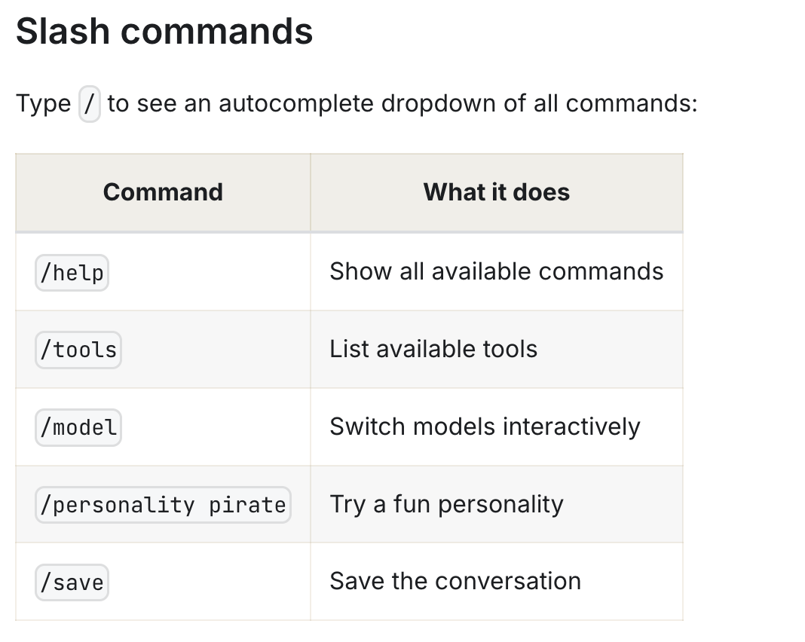

ACP Agent Client Protocol
标准化 编辑器（客户端） ↔ AI 代码 Agent（服务端） 的双向通信规范，不用给每个 IDE 单独写插件适配。
Hermes 内置 hermes-acp 程序，作为 ACP 服务端，VSCode/Zed/JetBrains 作为 ACP 客户端，双向互通。
https://www.doubao.com/thread/w8be50a18d3451acd

Skill

Bundled Skill 内置技能

架构设置(Architecture Settings)
https://www.doubao.com/thread/wa19448eb3598230e
架构设置 = 控制整个 AI Agent 内部整套运行骨架、模块联动、执行模式的全局配置
决定 Agent 底层怎么跑、各模块怎么配合，区别于普通单条 model、terminal 简单参数，是系统底层结构开关，全部存在 ~/.hermes/config.yaml。
Hermes Agent 架构设置五大核心板块
1. Agent 循环控制架构 (ReAct执行骨架): 控制思考-工具调用循环的整体规则
2. 内存/状态架构(statful 持久方案): 控制会话状态怎么存储、生命周期、跨会话记忆
3. 多模型分层架构(多大脑调度)
4. 接入层通信架构(CLI/ACP/Gateway)
控制外部客户端怎么连接 Agent 核心，是典型架构设置
- 是否启用 ACP 服务（IDE VSCode/Zed 对接）
- 是否常驻 Gateway 网关（Telegram Bot、远程多端接入）
- 并发 worker 数量、任务队列上限、多会话并行能力
- 通信协议：stdio、HTTP、SSE、JSON-RPC 开关
5. 工具执行环境架构(沙箱隔离方案)

AI Agent 架构设计
https://www.doubao.com/thread/wd72e1c19048cc23e

1. 接入层· (Client Access Layer)
接受终端前台客户端请求 CLI/ACP/Gateway
2. 编排与状态 (Orchestration & State Layer)
Stateful/Stateless
3. LLM 推理层 (Reasoning Layer)
大模型负责思考、规划、工具调用决策
4. 工具执行层(Tool Layer, MCP协议)
Agent 与外部世界交互的标准层，基于 MCP 统一对接所有工具
5. 存储配置层（Config & Memory Storage）
配置与记忆分离存储，对应 Hermes .env + config.yaml

关键架构对比（Codex vs Claude Code vs Hermes）
1. Claude Code
单 ReAct 本地 Stateful 架构；
接入层仅 CLI，无内置 Gateway；
执行隔离依赖本地 Git Worktree，无云端沙箱；
2. OpenAI Codex
轻量 Stateless 单次任务架构；
默认云端沙箱隔离，可选本地 Worktree；
多 Agent 并行批量处理，无长会话记忆；
3. Hermes
五层完整基座，同时支持 ReAct/Planner-Worker 自省架构；
全接入层覆盖：CLI+ACP+Gateway；
三种执行隔离模式自由切换；
支持单机本地、分布式云端两套部署架构。

SKILL
豆包这个讲得很全面:
https://www.doubao.com/thread/we8caa6ff88623771

Skill 和 Tool 区别
https://www.doubao.com/thread/wb3f80bd65906b5f8

SOP Standard Operation Procedure
https://www.doubao.com/thread/wb9b8074c2c108445

VM Virtual Machine 虚拟机
(华为云)
什么是虚拟机? 分为两类
https://www.doubao.com/thread/wa2c1a2c7af9b826f

弹性云服务器 ECS Elastic Cloud Server
文档: https://support.huaweicloud.com/ecs/index.html
ECS 产品架构
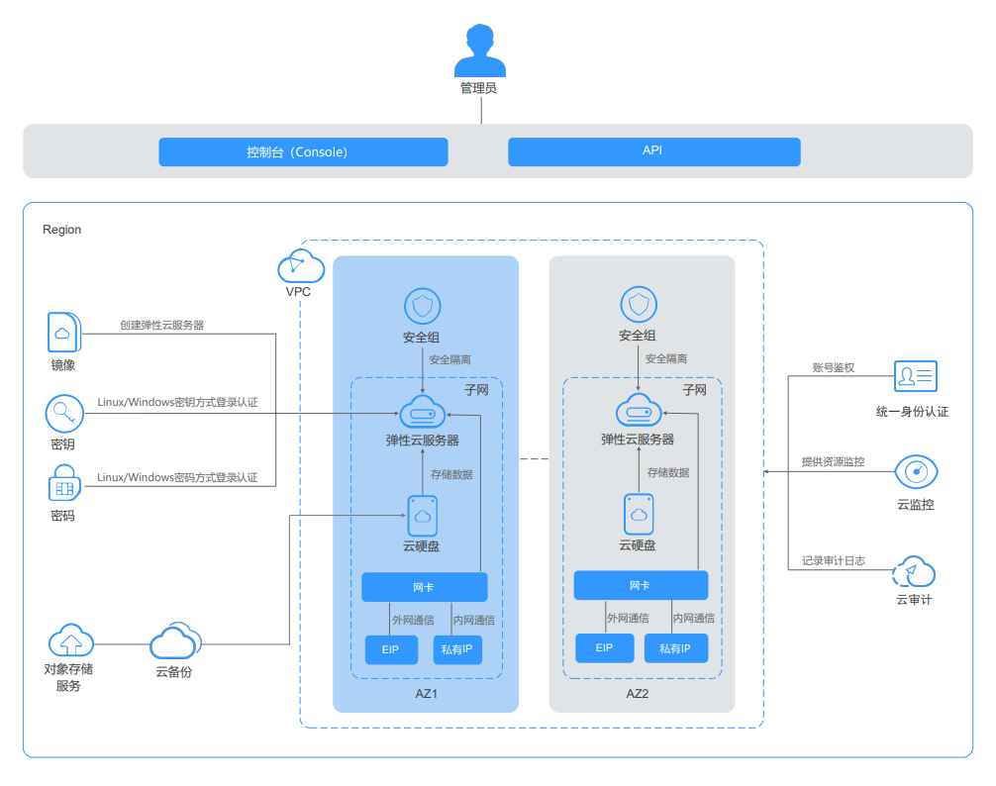

CPU 相关知识

基频与睿频
基频 vs 睿频（CPU 核心参数，通俗易懂完整讲解）
一、两个概念定义
1. 基频（基础频率 / Base Frequency）
CPU长时间稳定满载持续运行的标准最低保证频率，单位 GHz。
含义：只要散热、功耗正常，CPU 可以永久稳定跑在这个频率，不会降频、不会过热限制。
定位：持续性能基准，代表 CPU 长时间干活的下限稳定速度。
2. 睿频（Turbo Boost / 加速频率）
CPU 遇到短时高负载时，临时拉高的峰值频率，远高于基频。
含义：只能短时间冲刺，不能长期维持；受功耗墙、温度墙、供电限制。
定位：瞬时爆发性能，只适合短时突发任务（压缩、编译、渲染瞬间峰值）。

镜像
https://support.huaweicloud.com/productdesc-ecs/ecs_01_0049.html#section0

连接VM

安装Node.js
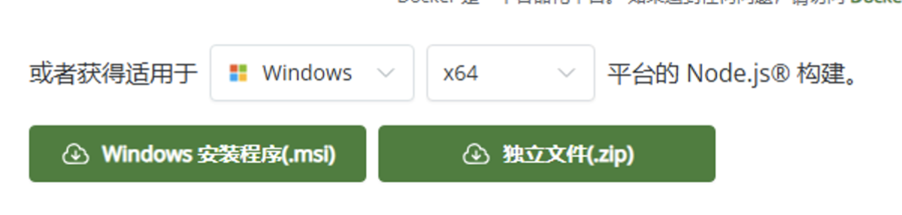
全部勾同意
把终端关掉再打开
